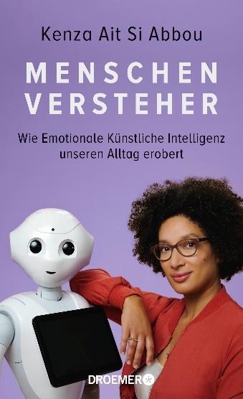**KENZA AIT SI ABBOU**

**DIE MENSCHENVERSTEHER**

## Wie Emotionale Künstliche Intelligenz unseren Alltag erobert

256 Seiten, laminierter Pappband

ISBN 978-3-426-27889-5

20,00 € (D) / 20,60 € (A), ebook € 14,99

**Erscheinungstermin: 1. März 202**

___________________________________________________________________________________

## Wie Emotionale Künstliche Intelligenz unseren Alltag erobert | Die KI-Expertin über Maschinen und Gefühle

**Roboter haben doch keine Gefühle, oder? - Die weltweit renommierte Robotik-Expertin und Bestseller-Autorin Kenza Ait Si Abbou über die wachsende Bedeutung und den Einfluss von Künstlicher Intelligenz bei der Erkennung und Nutzung menschlicher Emotionen - ein ebenso aktuelles wie brisantes Sachbuch.**

Die Entwicklung Emotionaler Künstliche Intelligenz wird mit Milliarden gefördert: Maschinen sollen lernen, unsere Gefühle zu verstehen. Schon heute gibt es KI, die das besser kann als wir Menschen – dank hochauflösender Kameras und extrem empfindlicher Sensoren, die aus unserer Mimik, unseren Gesten und unseren Hirnströmen unsere Gefühle ablesen. Bereits heute wird z.B. bei Kundenreklamationen maschinell die Gemütsverfassung der Reklamierenden erfasst und ausgewertet. In der Medizin, z.B. bei der Früherkennung von Parkinson, kommen künftig Diagnose-Instrumente zum Einsatz, die Gesichtsausdrücke lesen können.

Wer profitiert davon? Was bedeutet das für unser menschliches Miteinander? Und wie können wir Emotionale Künstliche Intelligenz gestalten, dass sie uns nicht über den Kopf wächst? Es geht hier um nicht weniger als um das Verhältnis von Mensch und Maschine - ein Thema, das u.a. durch Maria Schraders Film "Ich bin dein Mensch" breitenwirksam ausgespielt wird. Kenza Ait Si Abbou berichtet aus der Praxis und fragt kritisch nach, wie die Selbstbestimmung des Menschen in diesem Spannungsverhältnis gesichert werden kann.

Kenza Ait Si Abbou, die international gefragte KI-Expertin, kommt zu überraschenden Antworten. **Die Menschenversteher ist ein überfälliger "Beziehungsratgeber" für den Umgang mit Maschinen, die längst in unserem Alltag angekommen sind.**

Kenza Ait Si Abbou wurde 1981 in Marokko geboren. Ihr Abitur im Spezialzweig "Wissenschaft" schloss sie 1999 in Fès/Marokko ab. Anschließend studierte sie in Valencia und Barcelona Elektrotechnik und Telekommunikation. 2099 schloss sie den Masterstudiengang in Berlin ab. Von 2011 bis 2021 war sie für die Deutsche Telekom tätig, seit 2018  als Senior Managerin für Robotik und Künstliche Intelligenz. Seit 2021 ist sie bei IBM Deutschland für den Vertrieb von KI-Produkten zuständig. Für ihre Arbeit an der Schnittstelle zwischen Technik und Gesellschaftspolitik wurde sie mehrfach ausgezeichnet, u.a.  mit dem Digital Female Leader Award. 2020 erschien ihr erstes Buch, der Spiegel-Bestseller "Keine Panik, ist nur Technik" (GU). Kenza Ait Si Aboou ist verheiratet und Mutter eines Sohnes. Mit ihrer Familie lebt sie in Berlin.

Mehr unter: [https://iamkenza.de](https://iamkenza.de/)

**Wie emotionale künstliche Intelligenz unseren Alltag erobert**

Dieser Text wurde generiert von <https://chat.openai.com/>

im Januar 2023

Emotionale künstliche Intelligenz (EI) ist ein aktuelles und zukunftsweisendes Forschungsgebiet, bei dem es darum geht, KI-Systemen die Fähigkeit zu verleihen, menschliche Emotionen zu erkennen und zu verstehen. Es gibt bereits eine Vielzahl von Anwendungen, in denen emotionale KI unseren Alltag beeinflusst oder in Zukunft beeinflussen wird.

Einige Beispiele sind:

Sprachassistenten: EI-basierte Sprachassistenten wie Siri oder Alexa können dazu verwendet werden, um Emotionen in natürlicher Sprache zu erkennen und darauf zu reagieren, indem sie zum Beispiel Musik oder Nachrichten abspielen, die auf die aktuelle Stimmung des Benutzers abgestimmt sind.

Emotionale Chatbots: EI-basierte Chatbots können dazu verwendet werden, um Emotionen in Textnachrichten zu erkennen und angemessen darauf zu reagieren, indem sie beispielsweise Empathie zeigen oder Hilfe anbieten.

Marketing: EI kann dazu verwendet werden, um die Stimmung von Kunden während des Kaufprozesses zu erkennen und darauf abgestimmte Angebote oder Marketingbotschaften zu liefern.

Medizin: EI kann dazu verwendet werden, um die Emotionen von Patienten während des Behandlungsprozesses zu erkennen und darauf abgestimmte Unterstützung oder Therapie zu liefern.

Es gibt jedoch auch Herausforderungen bei der Entwicklung von EI, insbesondere in Bezug auf die Genauigkeit der Erkennung und die Umsetzung von Emotionen in angemessenen Reaktionen. Es ist wichtig, dass diese Herausforderungen sorgfältig angegangen und adressiert werden, bevor EI in breitere Anwendungen eingesetzt werden.